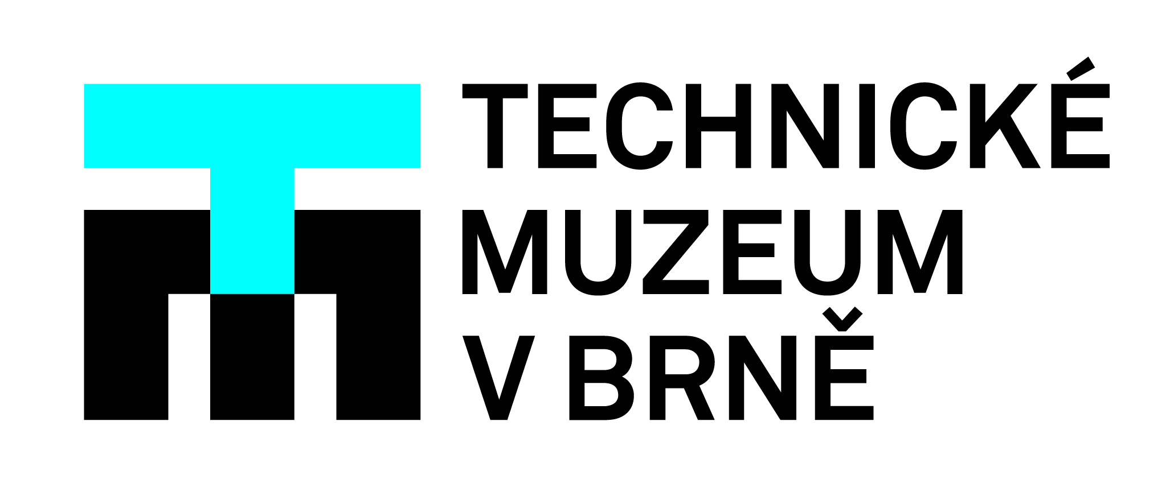

Víkend herních legend 2021

Po úspěšném turnaji v retrohrách v roce 2019 připravilo Technické muzeum v Brně po koronavirové pauze druhý ročník akce s názvem Víkend herních legend. Jedná se o turnaj v retro počítačových hrách, primárně v titulech, které psaly historii herního průmyslu a byly určitým způsobem průlomové – Super Mario Bros nebo Tetris. Nově letos budou zařazeny závody na okruhu formule F1 z roku 1985 a jako hlavní „pecka“ dne vyřazovací turnaj v legendě PS1 Tekken 3, a to rovnou ve 2 soutěžních kolech!
Turnaj je určený široké veřejnosti od 10 do 99 let.
Uskuteční se v sobotu 16. října 2021 od 10.00 do 18.00. Vzhledem k tomu, že kapacita turnaje je omezená, zájemci se mohou již nyní přihlásit na adrese dobias@tmbrno.cz. Hlásit se mohou do 15. října. Do přihlášky zájemce uvede jméno, věk, telefonní kontakt a kterého herního kola se chce zúčastnit. Je možné se účastnit i více kol, ale vždy po předchozí registraci. V případě naplnění kapacity některého kola bude přihlášeným nabídnuta jiná možnost.
Podrobné informace k přihlášce i samotnému průběhu akce jsou na: www.tmbrno.cz/akce/retrogaming-vikend-hernich-legend-2021/
Ceny do turnaje věnovali Konzoliště.cz, Chemoplast Blansko, Retro-Use, Bar Game Over, Tron Laser Aréna, Sport Balkán.
Technické muzeum v Brně pořádá Víkend herních legend jako ohlédnutí za úspěšnou loňskou výstavou Retrogaming No. 2.

Kontakty pro média:
Martin Dobiáš / pořadatel akce / dobias@tmbrno.cz / 724 334 952
Zbyněk Rederer / pořadatel akce / rederer@tmbrno.cz / 775 908 565

